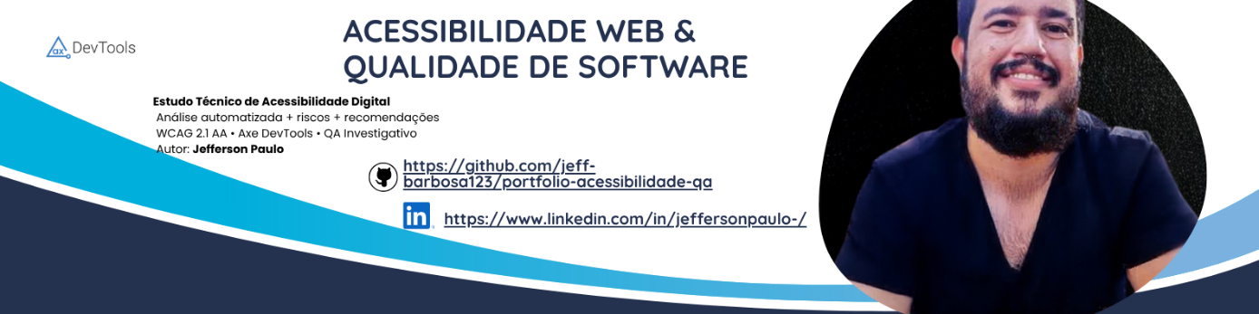

**Relatório de Riscos e Melhorias de Acessibilidade**

**Relatório — Risco e Melhoria de Acessibilidade**

**1. Contexto**

Durante o meu processo seletivo para a vaga de **QA Júnior na Akross**, preparei um material técnico para demonstrar minhas habilidades, meu pensamento crítico e o meu alinhamento com a empresa.

Na **primeira etapa**, com a recrutadora, estou apresentando um **documento de validação breve de acessibilidade** do site da Akross, desenvolvido especialmente para o processo.  
Esse documento destaca:

* Uma análise prática baseada nas diretrizes **WCAG 2.1**
* Achados reais observados no site institucional
* Recomendações simples, profissionais e não invasivas
* Como minha visão de qualidade vai além da detecção de bugs, abrangendo também acessibilidade, usabilidade e prevenção de riscos

Esse material foi preparado com o objetivo de demonstrar **preparo, pesquisa prévia, visão analítica e entendimento do papel estratégico de QA** dentro de uma empresa moderna.

Além disso, decidi desenvolver uma **pesquisa técnica de estudo e demonstração prática** para reforçar o verdadeiro papel do QA — mostrando que nossa função vai muito além de encontrar bugs.

O QA possui como essência a busca contínua por conhecimento, evolução profissional e pensamento crítico, refletindo uma das visões mais respeitadas na área de testes, apresentada por **Glenford Myers** ainda em 1979, em sua famosa citação:

**“Teste de software é o processo de executar um software com o objetivo de encontrar falhas.”**

Com base nessa mentalidade clássica, desenvolvi este material de análise de riscos e validação prática de acessibilidade utilizando a ferramenta **Axe DevTools** — aplicada na prática e aprofundada durante meus estudos na **Mentoria de Júlio de Lima**.

**2. Ferramenta Axe DevTools**

O Axe DevTools é uma extensão desenvolvida pela Deque Systems, líder mundial em acessibilidade digital.  
Ele é baseado na biblioteca axe-core, que é open source e usada por grandes empresas como Google, Microsoft e Salesforce.

A função principal da ferramenta é analisar páginas web e identificar problemas de acessibilidade com base nas diretrizes WCAG (Web Content Accessibility Guidelines).

1. **Como ela funciona**

O Axe DevTools:

1. Analisa o DOM da página atual aberta no navegador (HTML, ARIA, CSS e elementos dinâmicos).
2. Executa uma varredura automatizada de regras de acessibilidade.
3. Exibe os resultados com:
   * Erros (violations) → impactam diretamente usuários com deficiência.
   * Avisos (needs review) → pontos que requerem verificação manual.
   * Boas práticas (best practices) → recomendações gerais.

A versão gratuita testa somente a página aberta.  
A versão paga (Pro) permite varrer fluxos completos (ex: login → checkout → confirmação).

O termo **WCAG** significa ***Web Content Accessibility Guidelines*,** ou em português: **Diretrizes de Acessibilidade para o Conteúdo da Web.Diretrizes de Acessibilidade para o Conteúdo da Web.**

1. **O que é a WCAG**

**A WCAG** é um conjunto de **recomendações** **internacionais** criadas pelo **W3C (World Wide Web Consortium)** — a mesma organização que define os padrões da web (HTML, CSS, etc.).  
Essas diretrizes ajudam **desenvolvedores, designers e testadores** a tornar sites, sistemas e aplicativos acessíveis a todas as pessoas, incluindo:

* Pessoas com deficiência visual (cegueira, baixa visão, daltonismo)
* Pessoas com deficiência auditiva
* Pessoas com limitações motoras ou cognitivas
* Usuários que navegam apenas com teclado, voz ou leitores de tela

|  |  |  |
| --- | --- | --- |
| Estrutura das diretrizes | | |
| As WCAG são divididas em 4 princípios fundamentais, conhecidos pela sigla POUR: | | |
| |  | | --- | | **Princípio** |  |  | | --- | |  | | |  | | --- | | **Significado** |  |  | | --- | |  | | | **Exemplo prático** | | --- |  |  | | --- | |  | |
| |  | | --- | | **P – Perceptível (Perceivable)** |  |  | | --- | |  | | |  | | --- | |  |  |  | | --- | | O conteúdo deve ser percebido por todos os sentidos possíveis. | | Fornecer textos alternativos (alt) para imagens. |
| |  | | --- | | **O – Operável (Operable)** |  |  | | --- | |  | | A interface deve ser navegável por todos | Permitir navegação via teclado, sem exigir mouse. |
| U – Compreensível (Understandable) | O conteúdo e a interface devem ser fáceis de entender. | |  | | --- | | Usar rótulos claros e mensagens de erro objetivas. |  |  | | --- | |  | |
| |  | | --- | | **R – Robusto (Robust)** |  |  | | --- | |  | | O site deve funcionar bem com tecnologias assistivas. | Ter HTML semântico e compatível com leitores de tela. |

|  |  |  |
| --- | --- | --- |
| Níveis de conformidade | | |
| As diretrizes têm 3 níveis de exigência: | | |
| Nível | **Descrição** | **Exemplo** |
| A (Básico) | |  | | --- | | Requisitos mínimos de acessibilidade. |  |  | | --- | |  | | |  | | --- | | Permitir navegação por teclado. |  |  | | --- | |  | |
| |  | | --- | | **AA (Recomendado)** |  |  | | --- | |  | | Padrão mais usado por empresas e governos. | Contraste adequado e estrutura de cabeçalhos correta. |
| AAA (Avançado) | |  | | --- | |  |  |  | | --- | | Nível mais alto, voltado a acessibilidade total. | | Linguagem simplificada, legendas e transcrições completas. |
| O nível AA é o mais buscado por empresas — é o que o Axe DevTools usa como base nos testes automáticos. | | |

1. **Conexão com o Axe DevTools**

A ferramenta **Axe DevTools** aplica **as regras da WCAG 2.1** para detectar automaticamente:

* Violação de contraste de cores
* Falta de alt em imagens
* Falta de label em formulários
* Títulos fora de hierarquia
* Botões sem texto acessível

Cada alerta exibido no Axe traz um **link direto para a norma WCAG** correspondente, explicando:

* **Por que** aquilo é um problema, e
* **Como** corrigir corretamente.

**Utilizei o Axe DevTools, que segue as diretrizes WCAG 2.1 do W3C, para avaliar o site e observar boas práticas de acessibilidade, como contraste e semântica.  
Isso me ajudou a entender como QA pode contribuir com inclusão digital e qualidade de produto.**

**Página Inicial (Home)**

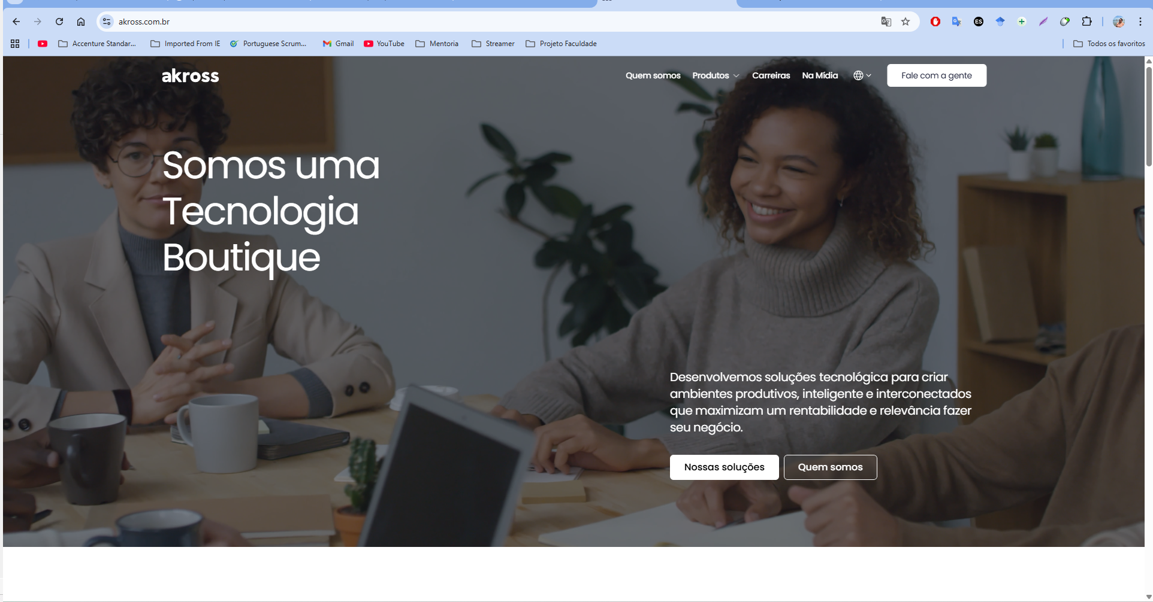

**Achado Técnico – Acessibilidade (Página Inicial da Akross)**

Durante a análise inicial da página da Akross utilizando o **Axe DevTools**, encontrei dois pontos de melhoria relacionados ao critério:

**WCAG 2.1 – 4.1.2: Links devem possuir texto discernível**

Isso acontece quando um link não possui um texto que possa ser lido ou identificado por tecnologias assistivas, como leitores de tela.  
Esses pontos não prejudicam o funcionamento do site, porém podem impactar:

* A experiência de usuários que dependem de acessibilidade
* A compreensão da navegação por leitores de tela
* A aderência a boas práticas de qualidade e inclusão digital

São ajustes simples de aplicar, mas que fortalecem a **experiência do usuário**, a **acessibilidade**, e reforçam a **imagem de excelência tecnológica da empresa**.

Meu objetivo ao trazer esse achado não é focar em erros, mas demonstrar como um QA pode contribuir para melhorias contínuas, prevenção de riscos e evolução da experiência digital — sempre de forma colaborativa.

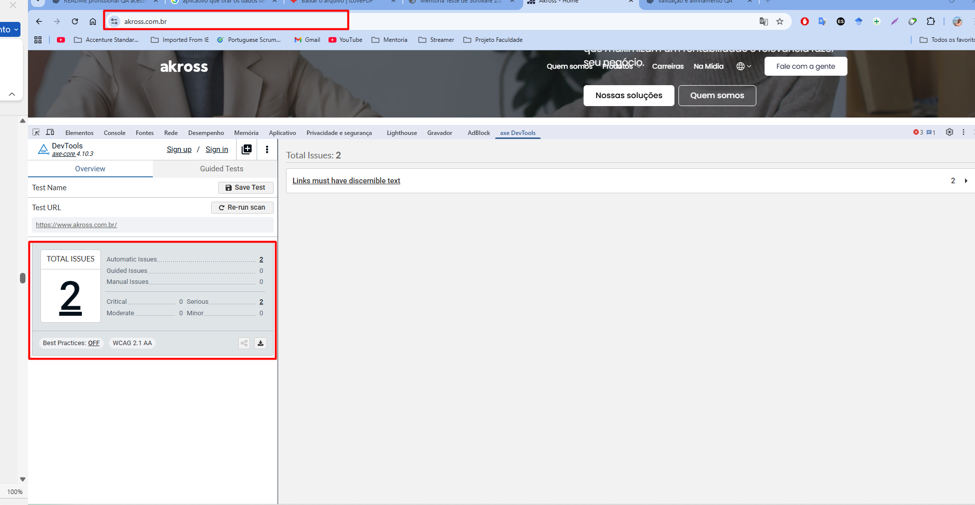

**Análise de Acessibilidade – Página Inicial (https://akross.com.br/)**

**Ferramenta utilizada:** Axe DevTools (versão gratuita – axe-core 4.10.3)  
**Padrão de referência:** WCAG 2.1 – Nível AA  
**Data da análise:** Novembro/2025

|  |  |
| --- | --- |
| Resumo Geral da Varredura | |
| Métrica | Valor |
| |  | | --- | | **Total de Issues Encontradas** |  |  | | --- | |  | | 2 |
| Críticas | 2 |
| Sérias | 0 |
| |  | | --- | | **Moderadas / Menores** |  |  | | --- | |  | | 0 |
| |  | | --- | | **Boas práticas (WCAG)** |  |  | | --- | |  | | Análise padrão – WCAG 2.1 AA |

**Principais Categorias de Problemas Identificados**

Mesmo com um site visualmente bem estruturado, foram identificados dois pontos de melhoria relacionados à acessibilidade:

**1. Links sem texto discernível**

* **Severidade:** Crítico
* **Descrição:** Alguns links não possuem textos visíveis ou rótulos que possam ser identificados por leitores de tela.
* **Impacto:** Usuários que dependem de navegação assistiva podem não compreender a função do link, prejudicando acessibilidade e inclusão.

|  |  |  |
| --- | --- | --- |
| Principais Riscos Identificados | | |
| Risco | **Descrição** | **Impacto Real** |
| Acessibilidade e Inclusão | Links sem rotulagem dificultam navegação para pessoas com deficiência visual. | Reduz inclusão digital e pode afetar conformidade com a LBI (Lei Brasileira de Inclusão). |
| Reputação Institucional | Pequenos detalhes de acessibilidade podem ser percebidos como falta de cuidado em um site corporativo. | Impacta a percepção de qualidade e compromisso com o usuário. |
| Experiência do Usuário | Usuários assistivos recebem informações incompletas. | Aumenta frustração e reduz a fluidez da navegação. |

**Quem Somos**

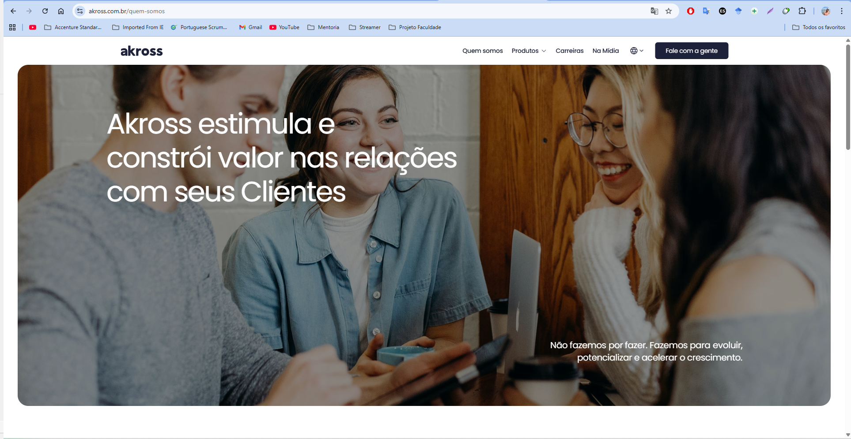

Durante a análise da página **“Quem Somos”** realizada com o **Axe DevTools (axe-core 4.10.3)**, foram identificadas **4 issues de acessibilidade**, todas classificadas como **sérias**, porém **nenhuma crítica**.

Isso significa que:

* A base estrutural da página está bem construída
* Não há riscos severos de acessibilidade
* Os pontos encontrados são **melhorias importantes**, mas de fácil correção

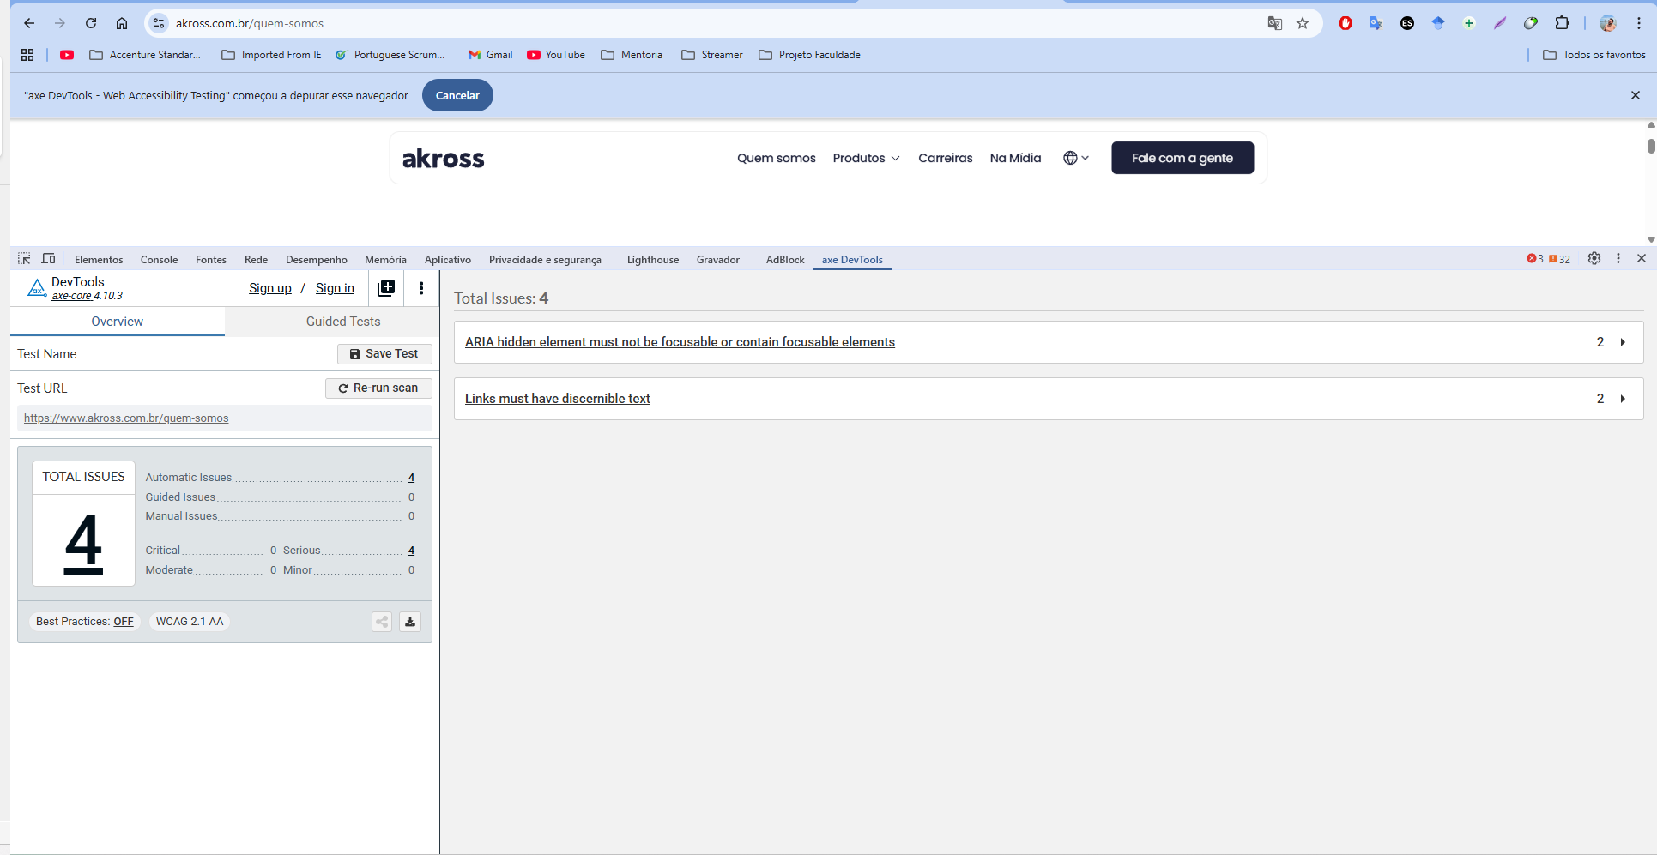

**Análise de Acessibilidade – Página “Quem Somos” (https://akross.com.br/quem-somos)**

**Ferramenta:** Axe DevTools (axe-core 4.10.3) **Padrão:** WCAG 2.1 AA **Total de issues encontradas: 4  
Severidade:** 4 sérias (nenhuma crítica)

|  |  |
| --- | --- |
| Resumo Geral da Varredura – Página “Quem Somos” | |
| Métrica | **Valor** |
| Total de Issues Encontradas | 4 |
| Críticas | 0 |
| Sérias | 4 |
| Moderadas / Menores | 0 |
| Boas práticas (WCAG) | Análise padrão – WCAG 2.1 AA |

|  |  |  |  |
| --- | --- | --- | --- |
| Principais Categorias de Problemas Identificados – Página “Quem Somos” | | |  |
| Categoria | **Severidade** | **Descrição** | **Impacto** |
| |  | | --- | | **Elementos ARIA ocultos, mas focáveis** |  |  | | --- | |  | | |  | | --- | | Sério (2 casos) |  |  | | --- | |  | | Elementos marcados como aria-hidden="true" ainda recebem foco ou contêm itens focáveis internamente. Isso cria inconsistência entre o que é visualmente oculto e o que é acessível para tecnologias assistivas. | Usuários de leitores de tela podem ter o foco direcionado para elementos invisíveis, causando confusão, perda de contexto e prejudicando a navegação por teclado. |
| Links sem texto discernível (aria-label ausente) | |  | | --- | | Sério (2 casos) | | |  | | --- | |  |   Alguns links possuem apenas ícones ou elementos gráficos sem texto visível ou rótulo acessível que indique sua função. | Usuários de leitores de tela ou navegação assistida recebem apenas “link”, sem contexto, impossibilitando compreender o destino ou função do elemento clicável. |

|  |  |  |
| --- | --- | --- |
| Principais Riscos Identificados – Página “Quem Somos” (Akross) | | |
| Risco | **Descrição** | **Impacto real** |
| Acessibilidade e Inclusão | |  | | --- | |  |  |  | | --- | | Elementos marcados como aria-hidden continuam focáveis e links sem texto discernível dificultam a navegação por leitores de tela. | | Usuários com deficiência visual podem ter dificuldade para compreender a navegação, prejudicando a inclusão digital e a experiência assistiva. |
| Reputação Institucional | Páginas institucionais sem rotulagem acessível podem transmitir falta de atenção à experiência de todos os usuários. | Pode impactar a percepção da Akross como empresa moderna, cuidadosa e alinhada a boas práticas de acessibilidade. |
| Legal / Conformidade | Falhas relacionadas aos critérios WCAG 2.1 AA podem ser interpretadas como não conformidade com padrões mínimos de acessibilidade recomendados por normas técnicas. | Embora não sejam infrações graves, podem gerar riscos futuros caso a empresa participe de contratos que exigem critérios de acessibilidade ou políticas de ESG |
| Experiência do Usuário (UX) | Problemas de rótulo e navegação assistiva reduzem clareza, previsibilidade e compreensão do fluxo. | Aumenta a fricção na navegação e pode levar ao abandono da página por usuários que dependem de tecnologias assistivas. |